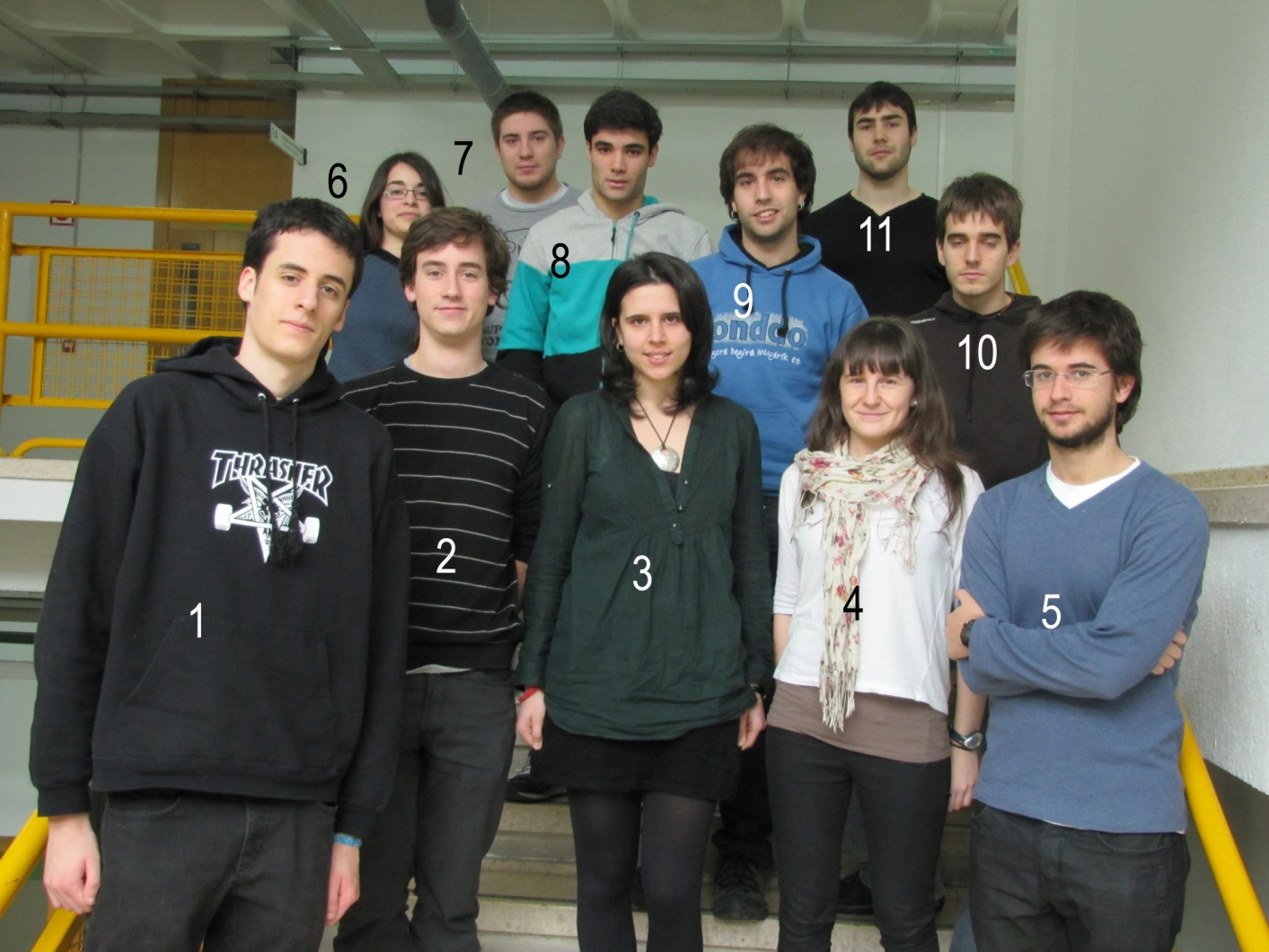

CURSO 2012-13
Física de Medios Continuos

1 Oier Arcelus 7 Igor López
2 Mikel Olano 8 Xabier Susaeta
3 Patricia Riego 9 Hanot Irakulis
4 Edurne Sagasta 10 Jon Mitxelena
5 Endika Arandia 11 Arkaitz Rodas
6 Flavia Nerea Orosa

